TPI 2020

**Introduction** **2**

**Contenu** **2**

**Analyse fonctionnelle** **2**

Ecran de login 2

Formulaire login 2

**Analyse organique** **2**

Manager utilisés 2

UserManager 2

Connect 3

**Tests** **3**

**Planning prévisionnel** **3**

**Planning effectif** **3**

**Conclusion** **3**

**Glossaire** **3**

# Introduction

# Contenu

# Analyse fonctionnelle

## Ecran de login

Il s’agit de ce que voit l’utilisateur lors de son accès à l’application, il y a un champ texte “username” pour le nom d’utilisateur et “password” pour le mot de passe associé.  
Il y a également un bouton login pour confirmer la connexion et un lien signup au cas ou l’utilisateur n’a pas encore de compte et veut en créer un.

### Formulaire login

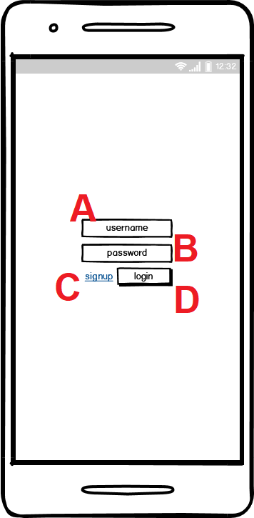

1. Champ texte username pour le pseudo de l’utilisateur(Exemple : lou.dvl, david1424)
2. Champ texte password pour le mot de passe de l’utilisateur
3. Lien signup afin d'accéder à une page d’enregistrement afin de créer un compte
4. Bouton login afin de confirmer l’envoi des données de connexion

Cas d’utilisations

L’utilisateur arrive sur la page de login :

1. a) Il rempli les 2 champs du formulaire(A-B)

b) Il clique sur le bouton login afin de valider la connexion(D)

1. L’utilisateur n’a pas de compte et veut s’enregistrer en cliquant sur le lien signup(C)

# Analyse organique

## Manager utilisés

### UserManager

Classe traitant les données utilisateur

#### Connect

PARAMÈTRE(S) TYPE Valeur retournée

|  |  |  |
| --- | --- | --- |
| username  password | string  string  boolean | true si les 2 infos sont valide, false autrement |

# Tests

# Planning prévisionnel

# Planning effectif

# Conclusion

# Glossaire